 | Carátula para entrega de prácticas
Facultad de Ingeniería |  | Laboratorio de docencia

Laboratorios de computación
salas A y B

Profesor: | Karina García Morales
Asignatura: | Fundamentos de Programación
Grupo: | 21
No de Práctica(s): | 1
Integrante(s): | Matias Rojas Diego
No. de Equipo de cómputo empleado:
No. de Lista o Brigada: | 33
Semestre: | 2020-1
Fecha de entrega: | 20-08-2019
Observaciones:

CALIFICACIÓN: __________

La computación
como herramienta de trabajo del profesional
de ingeniería

Objetivos:
1. Asegurar que el equipo, instalaciones y materiales del laboratorio sean suficientes y se encuentren en buenas condiciones.
2. Asegurar que los alumnos reciban el equipo docente que facilite el desarrollo de las prácticas.
3. Contribuir a la formación científica de los futuros ingenieros.
4. Asegurar la eficacia y la mejora continua del servicio.

Desarrollo:
En esta práctica aprendimos sobre los controladores de versiones y la importancia de contar con uno, se nos hablo acerca de los repositorios de almacenamiento en línea y el uso que podemos darle al trabajar en un Proyecto (tanto individual como en equipo).
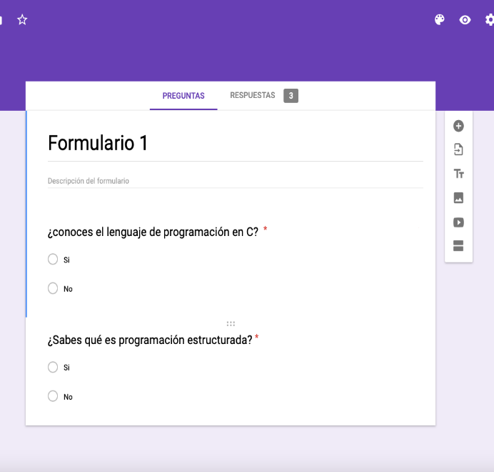
Utilizamos los formularios de Google para crear una pequeña encuesta y nos la mandamus entre los compañeros de fila, en las siguientes imágenes se pueden observar los resultados de la encuesta.
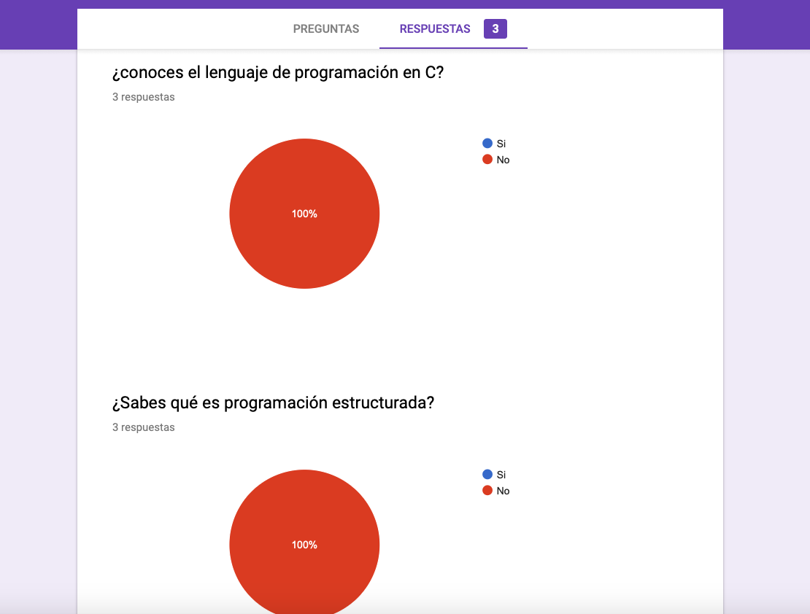

Después con la ayuda de Google Maps realizamos la búsqueda de un lugar en el que nos gustaría estar y le tomamos una captura de pantalla.
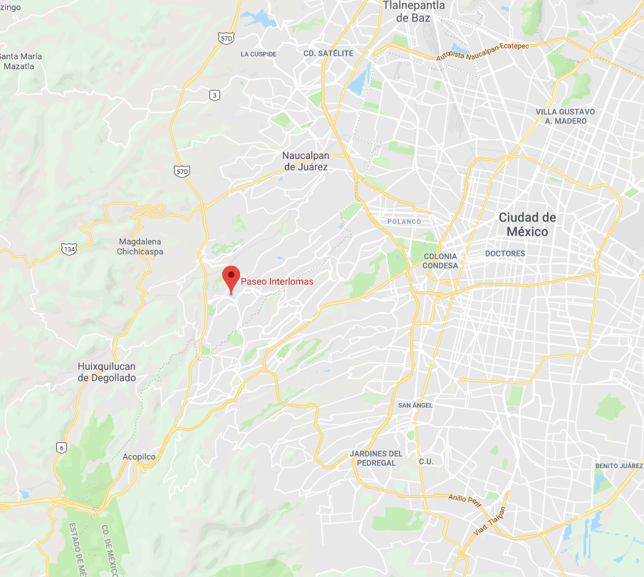

Continuamos con la realización de búsquedas avanzadas en Google, utilizamos diferentes comandos que nos llevaron a búsquedas mas concretas, la primera búsqueda fue con el objetivo de encontrar imágenes de C o de C#, excluyendo las imágenes de C++.
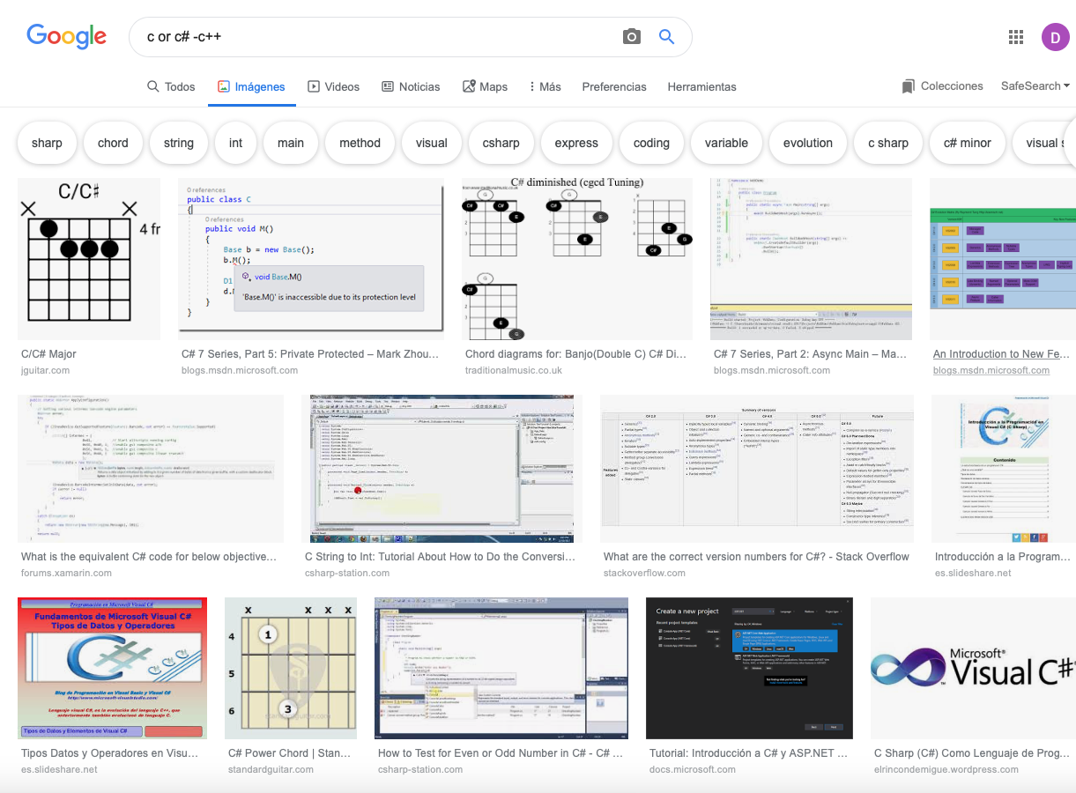

En la siguiente búsqueda utilizamos las comillas para obtener resultados que solo contengan el texto dentro de las comillas, en este caso: “el lenguaje de programación en C”
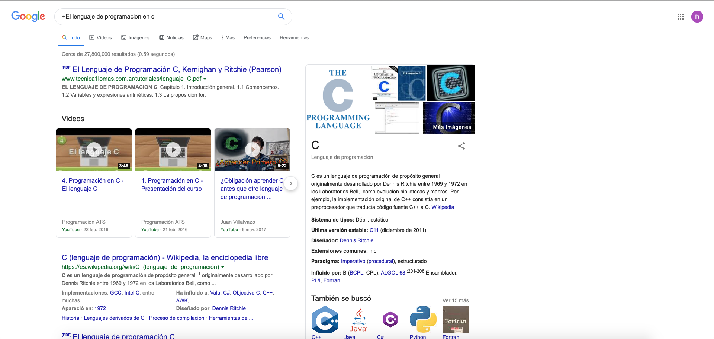

En el siguiente caso utilizamos el comando “define:” que sirve para obtener el significado de una palabra
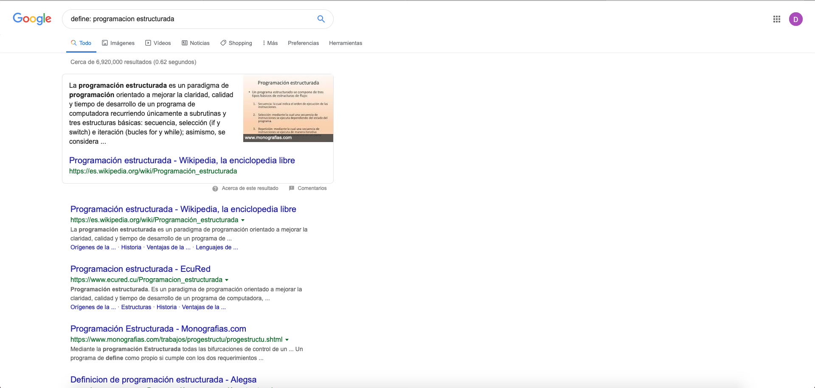

La siguiente búsqueda se realizo bajo el uso de 3 comandos:
“site:” que ayuda a buscar en un sitio determinado
“~” indica al buscador que encuentre cosas relacionadas con una palabra
“…” sirve para buscar en un interval de números, en este caso de años
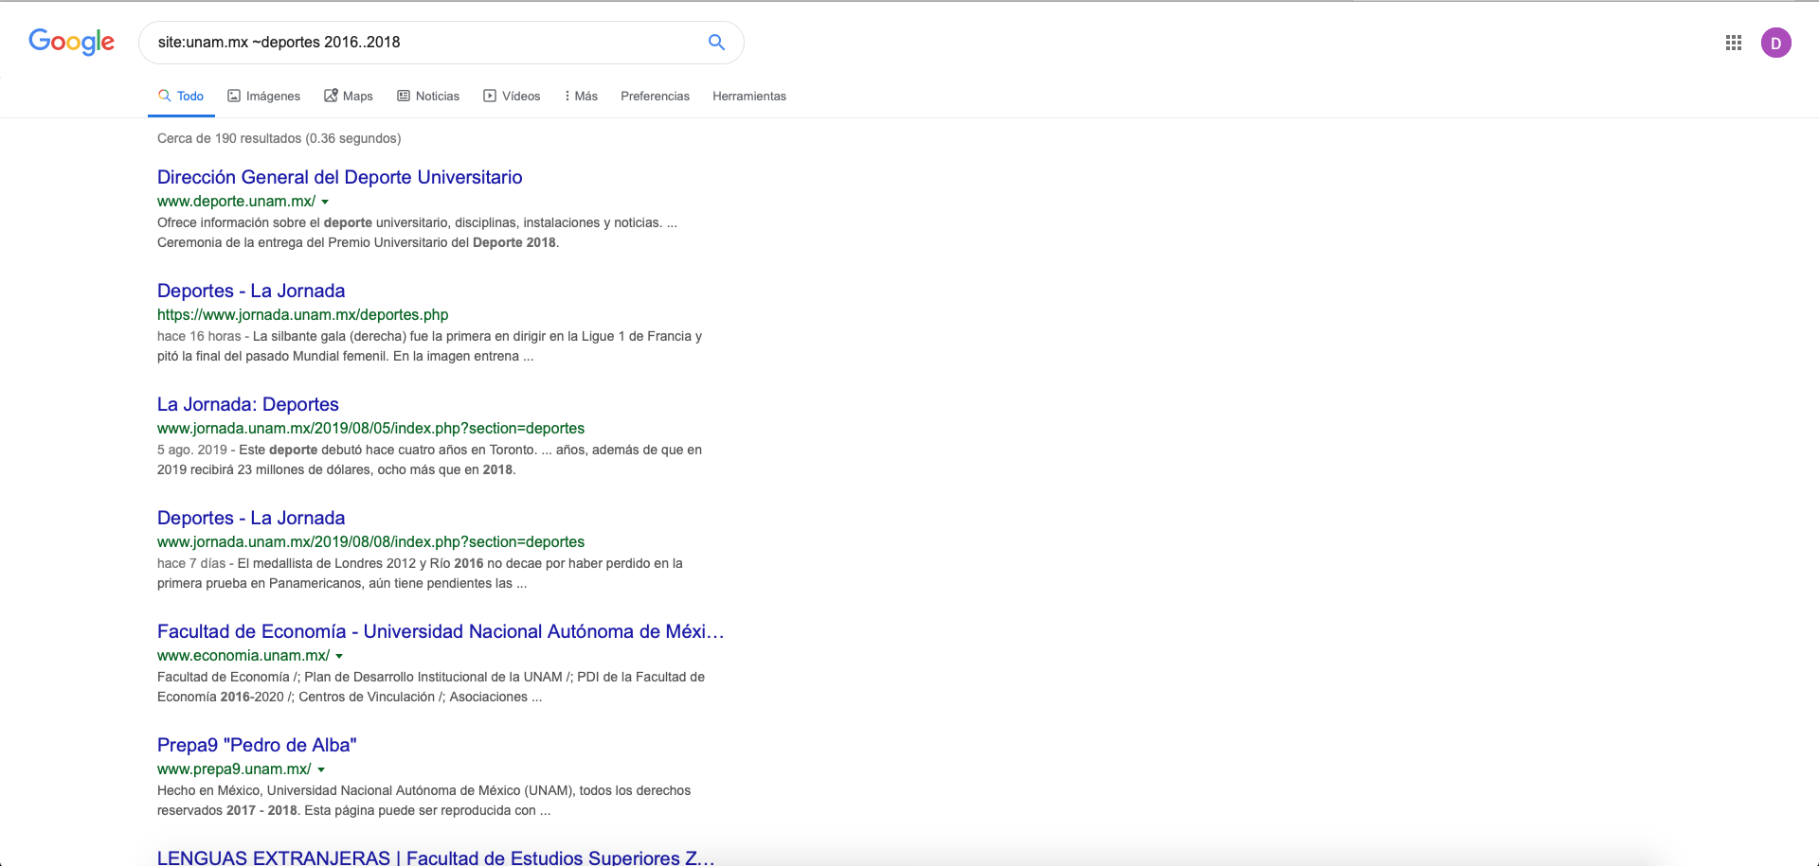

Los siguientes comandos con los que trabajamos fueron:
“intitle:” se encarga de encontrar paginas que tengan la palabra como titulo
“intext” restringe los resultados
“filetype:” para obtener un tipo de document en especial
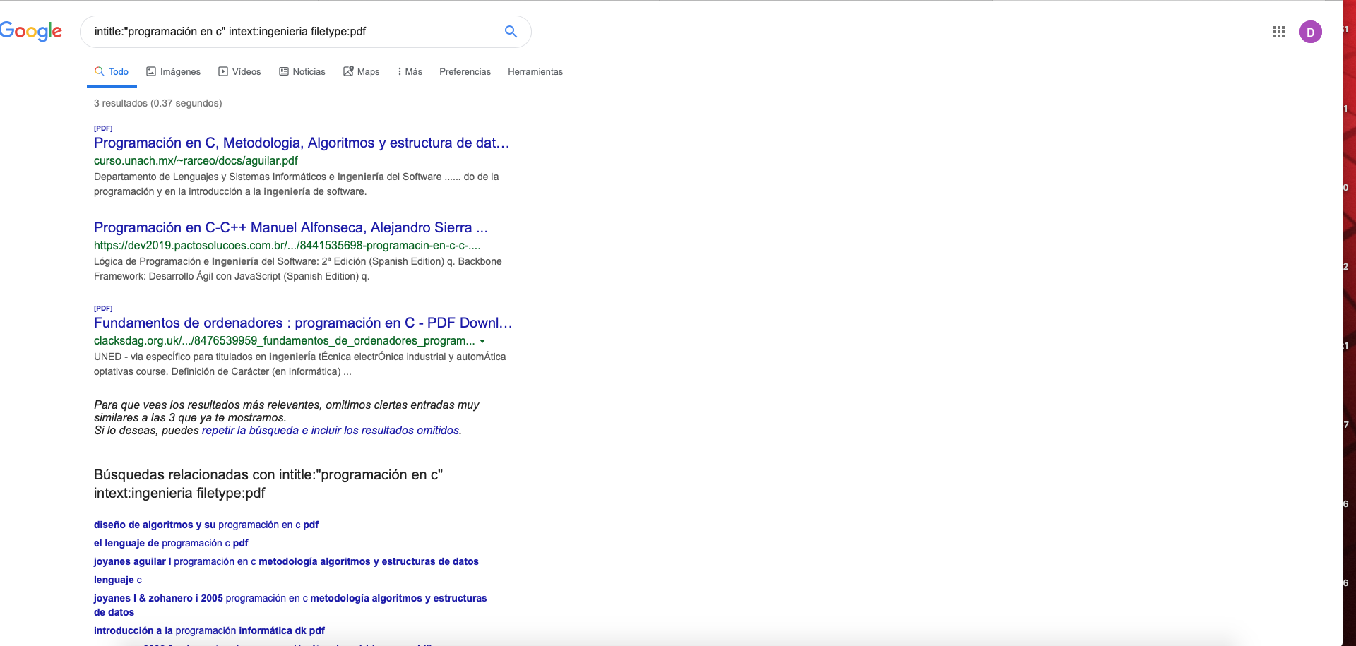

El buscador Google también cuenta con una calculadora que nos permite realizar operaciones matemáticas (incluso con senos y cosenos) y lo probamos con 2 distintas operaciones.

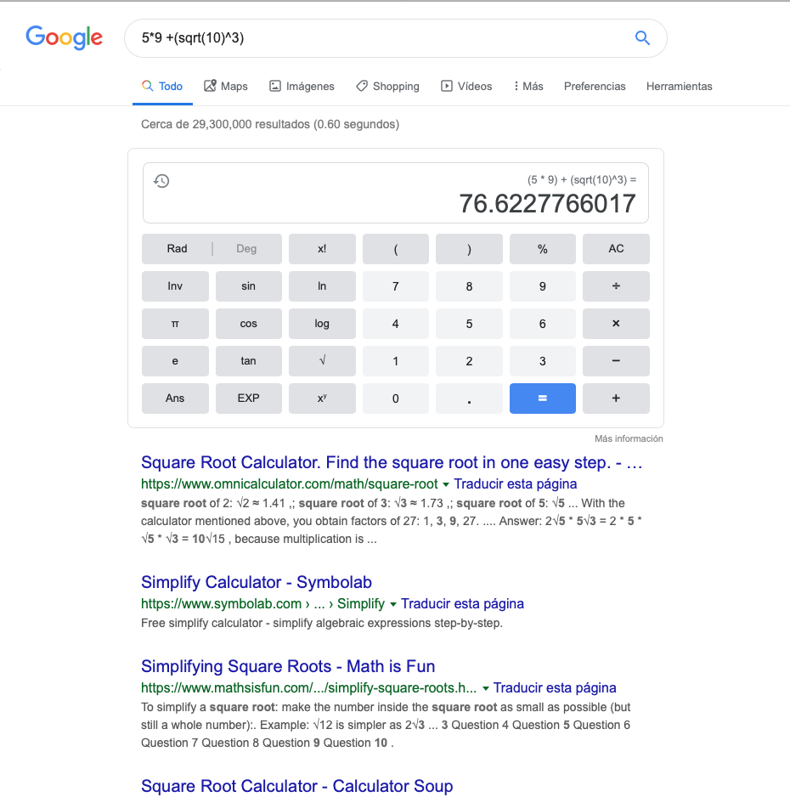
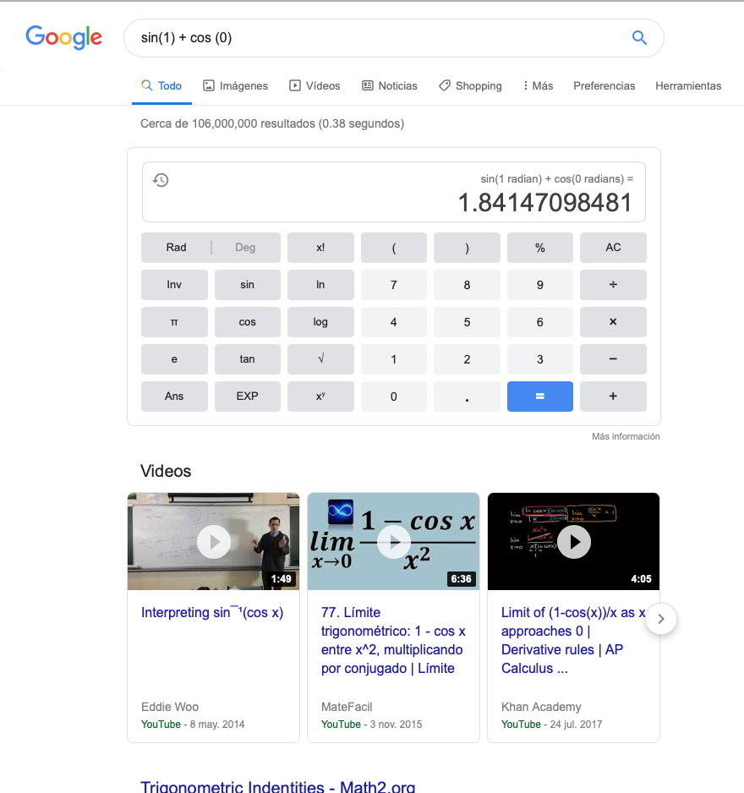

Después de probar la calculadora conocimos el convertidor de unidades de Google y lo probamos con 2 diferentes casos, pasar de grados Celsius a grados Fahrenheit y pasar de dólares a pesos.
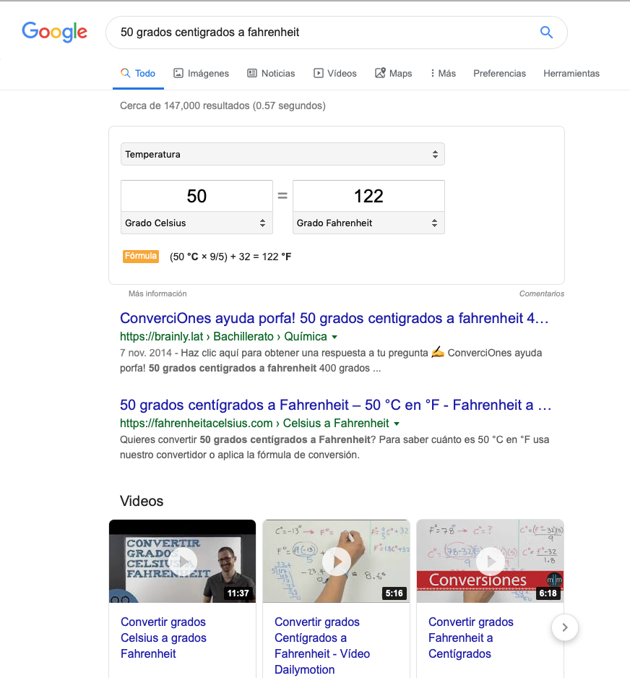
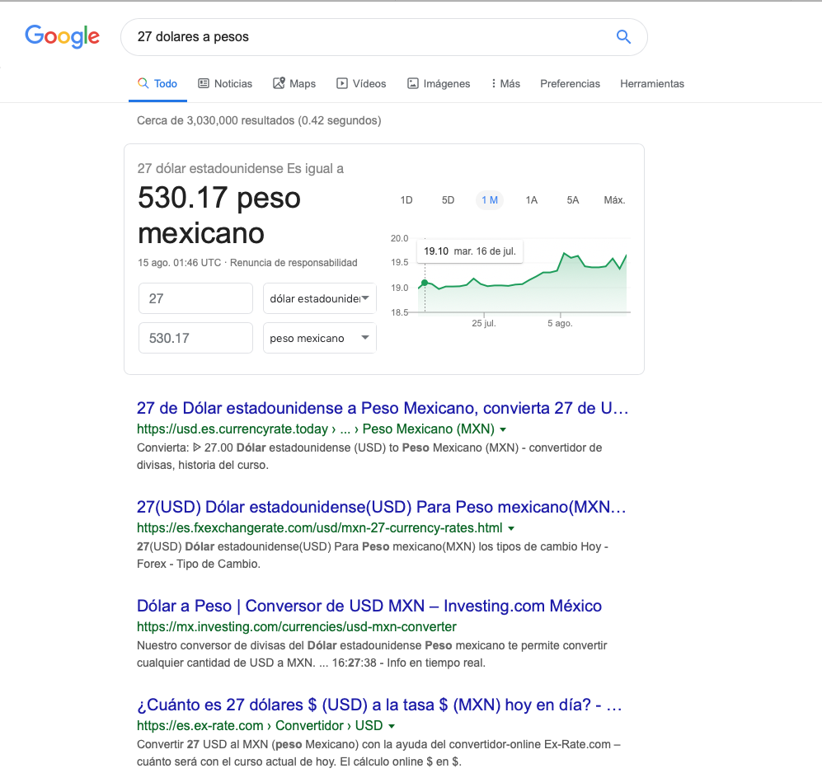

Google también cuenta con un graficador en 2D Y 3D, probamos este graficador con 2 casos como en los puntos anteriores, para introducer la función se debe definir un intervalo, en nuestro caso fue “sin(X) from –pi to pi” y “sin(X) + cos(Y) from –pi to pi”.
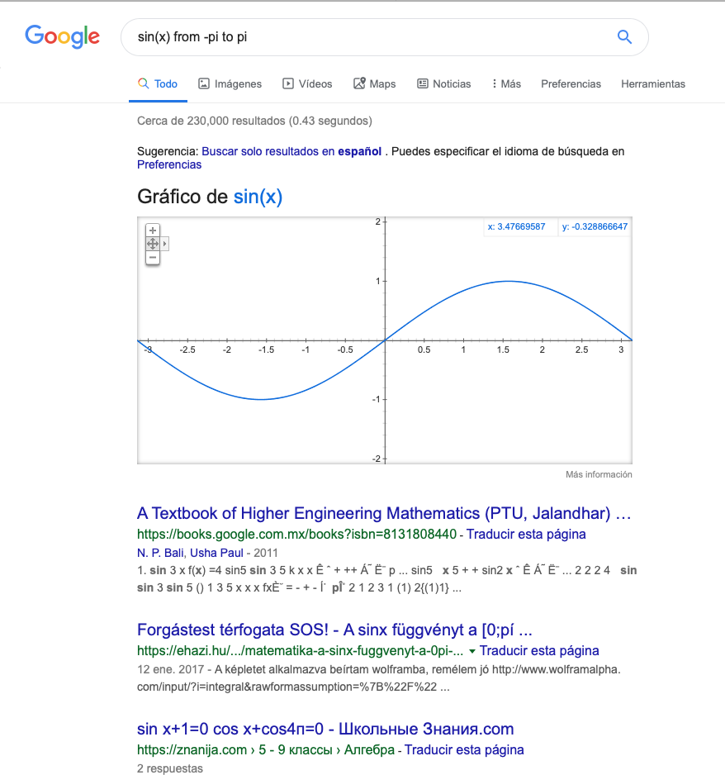
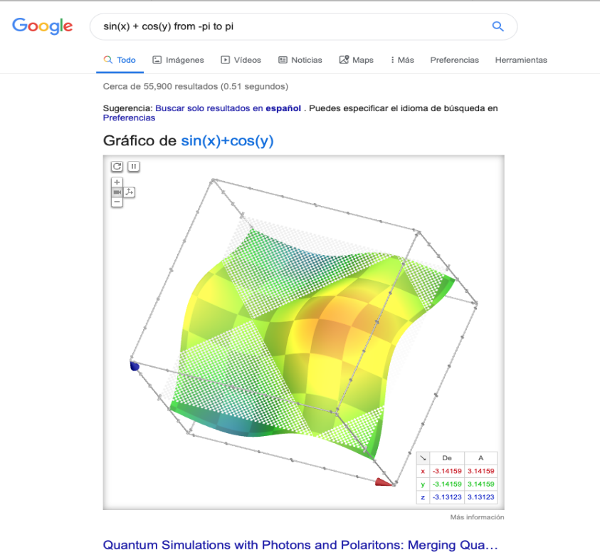

La ultima búsqueda que realizamos fue en Google académico, esta parte de el buscador esta enfocada para el mundo académico y almacena un amplio conjunto de trabajos de investigación científica, utilizamos el comando “author:” para indicar que se quieren buscar artículos, libros y publicaciones de un autor especifico.
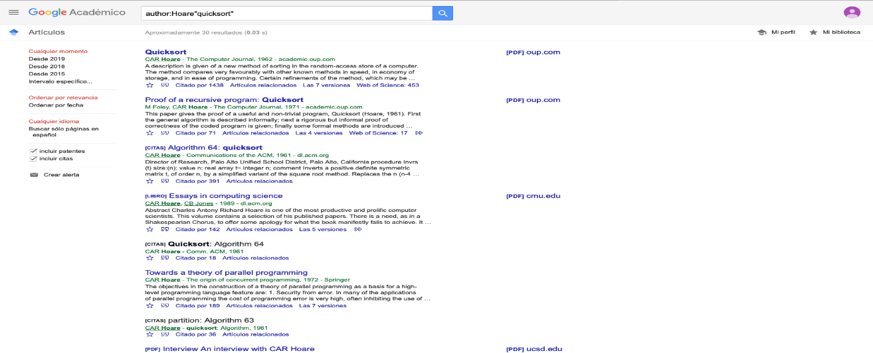

Ejercicios de tarea
1.- Buscar imágenes empleando tu foto en google

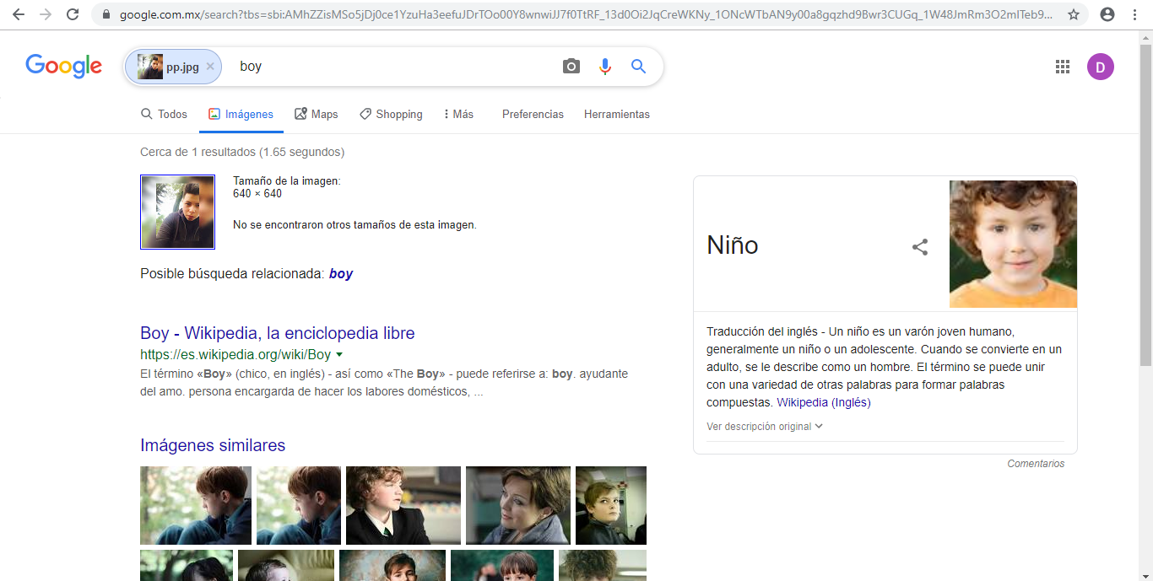

Después de utilizar una foto mía para realizar una búsqueda en de imágenes en Google el resultado no fue tan sorprendente pues arrojo resultados de niños

2.- Realiza una investigación acerca de alojamiento en la nube ventajas y desventajas (comparar mínimo tres opciones)

Almacenamiento en la nube (o cloud storage, en inglés) es un modelo de servicio en el cual los datos de un sistema de cómputo se almacenan, se administran, y se respaldan de forma remota, típicamente en servidores que están en la nube y que son administrados por un proveedor del servicio. Estos datos se ponen a disposición de los usuarios a través de una red, como lo es Internet.

Existen 3 tipos de almacenamiento en la nube:

Publico: se trata de un servicio que requiere poco control administrativo y que cualquier persona autorizada puede acceder a este servicio. El almacenamiento en la nube pública utiliza un mismo conjunto de hardware para hacer el almacenamiento de la información de varias personas, con medidas de seguridad y espacios virtuales para que cada usuario puede ver únicamente la información que le corresponde.
Privado: como el nombre sugiere, es un Sistema diseñado específicamente para las necesidades de una persona o empresa, se presenta en 2 formatos:

-On-premise (en la misma oficina o empresa)
- alojado externamente

Híbrido: Los sistemas de almacenamiento en nubes híbridas ofrecen, como su nombre sugiere, una combinación de almacenamiento en nubes públicas y privadas, de tal forma que le es posible a los usuarios el personalizar las funciones y las aplicaciones que se adaptan mejor a sus necesidades.

Ventajas:
Disponibilidad inmediata de los archivos
Es mucho más complicado que se pierdan archivos en la nube.
Ahorro de espacio en el ordenador.
La nube se actualiza automáticamente.
Fácil acceso: Si se estropea nuestro ordenador podemos acceder desde otros dispositivos.
Se integra con facilidad con otras aplicaciones.
El usuario no tiene que hacer nada en el ámbito de mantenimiento, ya que la empresa se encarga.

Desventajas:
Los datos pueden acabar en manos de terceros.
No se dispone del control de acceso total a los datos.
Se necesita tener acceso a Internet en todo momento.
Cobertura legal confusa (hay países que no tienen leyes de protección de datos).

Comparación de aplicaciones:
MEGA cuenta con la mejor oferta gratuita en el Mercado pues nos ofrece 50 gb de espacio, cuenta con la opción de ampliar a 500Gb por 10 euros al mes o hasta 4Tb por 30 euros mensuales.
Google Drive ofrece la segunda opción mas rentable en el Mercado pues nos dan 15 Gb gratis y la opción de ampliar este espacio hasta a los 30Tb por 300 dólares al mes.
OneDrive nos ofrece igualmente 15Gb gratuitos y la opción de ampliar el espacio a 1Tb
Drobox es la aplicación mas popular en el Mercado per a su vez es la menos completa del Mercado, ofrece 2Gb gratuitos con la opción de ampliar este espacio a 1Tb por 10 euros al mes.

3.- Indica las características, ventajas y desventajas de por lo menos tres servidores de correo

Outlook:
Características:
Permite conectarse con las redes sociales (Facebook, Twitter y LinkedIn) y operar en ellas (publicar mensajes, ver fotos, etc.)
permite visualizar vídeos de vínculos en línea a YouTube, sin necesidad de entrar a esa página.
Permite agrupar automáticamente los mensajes enviados y recibidos que pertenecen a la misma charla dentro del mismo hilo de la conversación

Ventajas:
Es fácil crear una cuenta en este servicio
Cuenta con un Sistema de búsquedas
Cuenta con un Sistema de alerta sobre mensajes fraudulentos
​Se pueden enviar archivos de hasta 300 MB
es posible usar Office gratis en la nube (OneDrive)​ desde la bandeja de entrada

Desventajas:
Solo ofrece 5Gb de espacio gratuito
El filtrado de mensajes no es el mejor

Gmail:
Características:
Marcadores de importancia
Deshacer Enviar (permite cancelar el envió de un correo electrónico, no deben pasar mas de 10 segundos para realizer esta acción)
Etiquetas
Categorías
Bandeja de entrada prioritaria

Ventajas:
Conectar con todas las aplicaciones de Google
15Gb de almacenamiento gratuito
Laboratorio de funciones
Es buena clasificando el spam
Ofrece notificaciones de escritorio

Desventajas:
Algunas de las funciones de Google Labs no están disponible en todos los idiomas.
La capacidad de Gmail para adjuntar archivos es menor a otras plataformas, por ahora está limitada a sólo 25 MB.

Yahoo Mail:
Características:
Protección contra correo no deseado y virus.
Acceso remoto
Gestionar adjuntos
es muy efectivo en la búsqueda de virus y malwares

Ventajas:
Capacidad de 1 TB de almacenamiento
Puedes adjuntar archivos pesados de 100MB
Es totalmente personalizable.

Desventajas:
Tiene mucha publicidad incluso inmersa en los correos.
Para tener un servicio sin anuncios publicitarios debes obtener un servicio especial (de pago)
No permite visualizar ni editar los archivos en línea, sino que debes descargarlos a tu pc.
Las cuentas no utilizadas durante cuatro meses se desactivan (La cuenta puede ser reactivada pero todos los datos almacenados se pierden).

Conclusiones:
En esta practica aprendimos sobre los controladores de versiones y la manera en la que nos pueden ayudar, también aprendimos a realizar búsquedas avanzas con comandos específicos
Y creamos una cuenta en GitHub para subir archivos.

